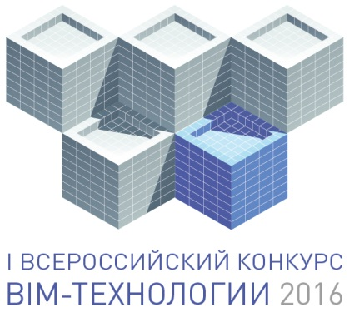
Продолжается прием работ на Всероссийский конкурс «BIM-технологии 2016» при поддержке Минстроя РФ
Технологии информационного моделирования зданий (Building Information Modeling) - одно из важнейших и принципиальных новшеств, которое сегодня начинают активно использовать в современном проектировании и строительстве.
Принимая во внимание Приказ Министерства строительства и жилищно-коммунального хозяйства Российской Федерации от 29.12.2014 г. №926/пр. «Об утверждении Плана поэтапного внедрения технологий информационного моделирования в области промышленного и гражданского строительства», а также все возрастающий общественный интерес к теме BIM, принято решение о проведении I Всероссийского открытого конкурса с международным участием «BIM-технологии 2016» по выявлению лучших примеров применения информационных технологий в области промышленного и гражданского строительства.
Конкурс проходит при участии Общероссийской общественной организации «Деловая Россия», при поддержке Министерства строительства и жилищно-коммунального хозяйства Российской Федерации, Правительства Московской области, Мосгосэкспертизы, Союза московских архитекторов, Российской гильдии управляющих и девелоперов и других государственных и общественных учреждений. Организатором конкурса выступает Издательский Дом ООО «Строительный Эксперт», который продолжает информировать читателей о I Всероссийском открытом конкурсе с международным участием «BIM-технологии 2016».
Конкурс проходит в 4-х основных и 3-х специальных номинациях.
Номинации конкурса:
«Технологии информационного моделирования в проектировании объектов недвижимости» (BIM-ПРОЕКТ - на конкурс принимаются проекты жилых, общественных и промышленных зданий).

«Технологии информационного моделирования в строительстве объектов недвижимости» - (BIM-СТРОЙКА - на конкурс принимаются реализованные проекты и проекты в стадии реализации жилых, общественных и промышленных зданий).

«Технологии информационного моделирования в управлении инвестиционно-строительными проектами» (BIM-ИНВЕСТ - на конкурс принимаются проекты, в которых BIM-технологии являются средством управления - ИСП).

«Технологии информационного моделирования на стадии эксплуатации объекта недвижимости» (BIM-ЭКСПЛУАТАЦИЯ - на конкурс принимаются проекты, в которых BIM-технологии используются при решении задач эксплуатации объектов недвижимости).

Специальные номинации конкурса:
«Студенческие работы с использованием технологий информационного моделирования»;
«Информационное моделирование при работе с памятниками истории и архитектуры»;
«Лучшая программная разработка в области информационного моделирования».
Специальный приз:
«Самая яркая BIM-идея года».
В состав Экспертного Совета конкурса вошли: Белюченко Андрей Владимирович, директор Департамента градостроительной деятельности и архитектуры Минстроя России; Елянюшкин Герман Вячеславович, Заместитель Председателя Правительства Московской области; Селедчик Даниил Михайлович, член Президиума Генерального совета Общероссийской общественной организации «Деловая Россия» и другие специалисты отрасли.
Приглашаем к участию в конкурсе проектные, девелоперские и строительные организации, специалистов всех уровней и направлений, учащихся высших учебных заведений!
Прием конкурсных работ – до 15 декабря 2016 г.
Официальная страница конкурса:
http://ardexpert.ru/special/konkursBIM
Информационные партнеры:
Archi.ru, Architime.ru, Журнал «Технологии строительства», каталог «Качественная архитектура», журнал «Парадный квартал», интернет-портал «Ваш Дом», журнал «Транспортное строительство», информационно-рекламный журнал «ВОМС», журнал «Механизация строительства», деловой журнал «Точка Опоры», портал Masterproff.ru, информационный портал 1rre.ru, журнал «Форма», портал «Архитектура Сочи», журнал «Недвижимость и цены», Интерфакс-Недвижимость, Вести.Недвижимость, журнал «Современный дом», Know-House, Batimat Russia 2017, Tatre.ru, Greenevolution.ru.

